GAN Gate Drive Test Kartı Şematik ve PCB çizimleri:

Bu kartta 2 çeşit GANFET (EPC2014 ve EPC2034) test edilecektir. 3 farklı gate drive devresi tasarlandı. 555 timer devresi ile Duty ve Frekansı kontrol edebileceğimiz bir kare dalga üretiyoruz. R3 Jumper’ı ile birinci gate drive entegresine (LM5113) kare dalgayı veriyoruz. İkinci gate drive devresinde UCC27611 gate drive entegresi ile sürüşü test ediyoruz. Bunu R7 jumper’ı ile besleyeceğiz. Üçüncü devre izole (pulse transformer ile) high side switch için tasarlandı. Bunu da R10 jumper’ı ile besliyoruz.

Bu tetste amaç rise ve fall timeları gözlemlemek.

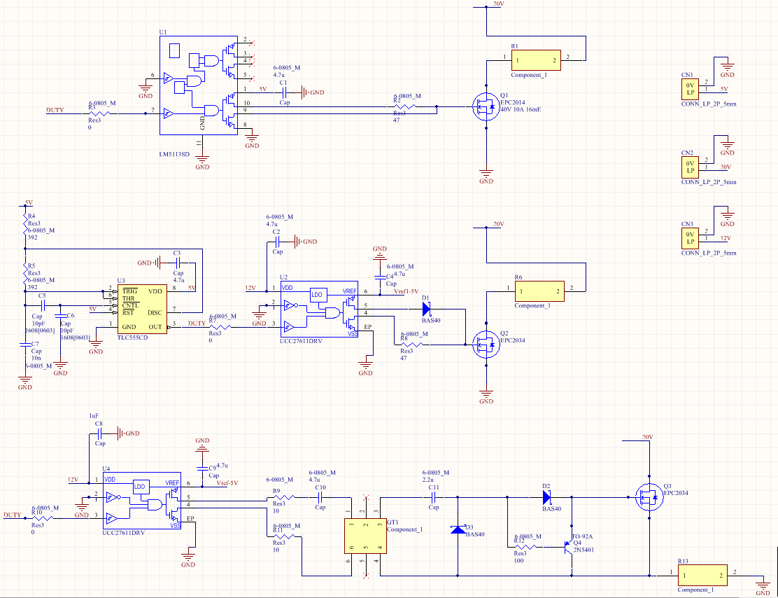

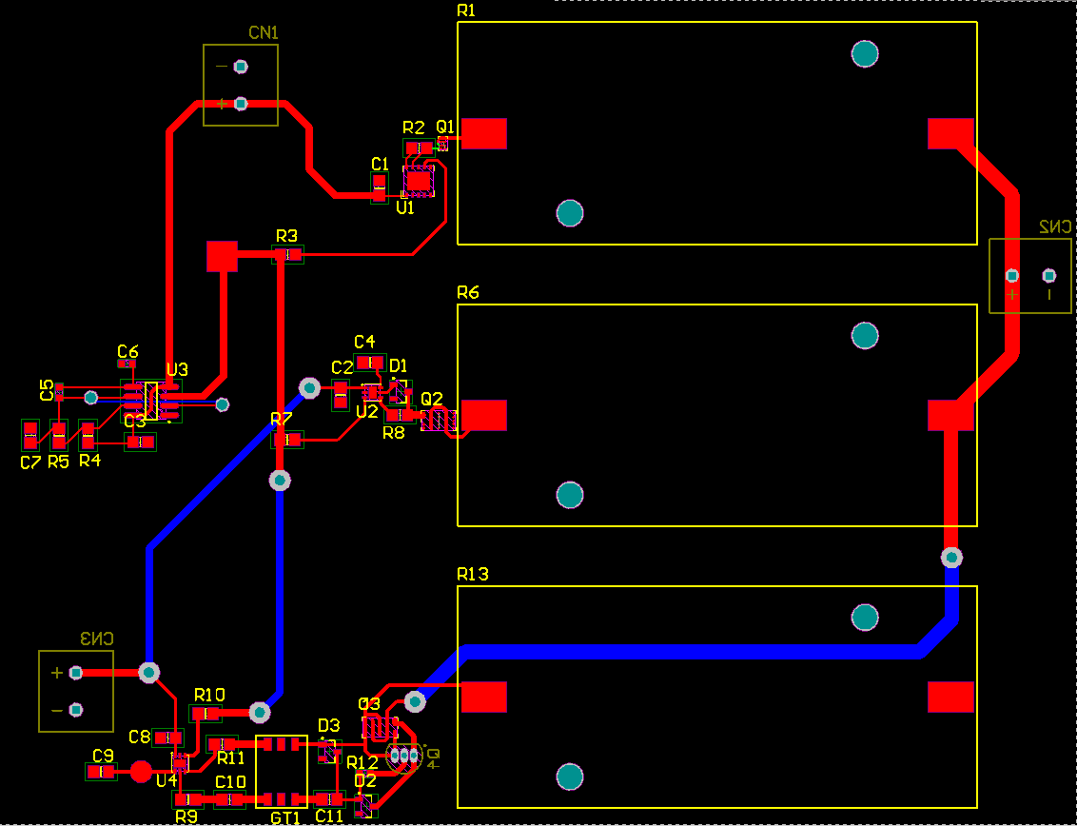

2D view

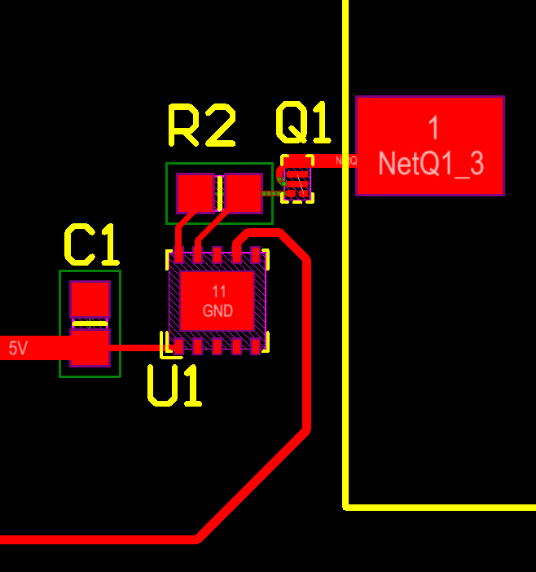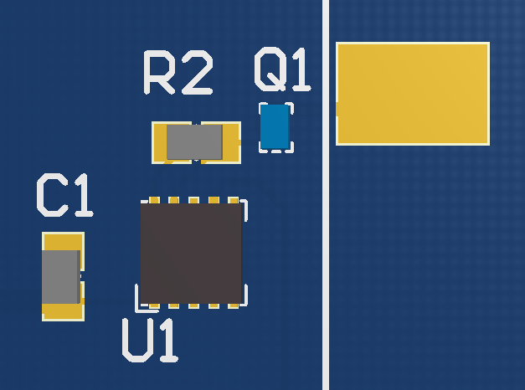

1.Devre: 2D-3D

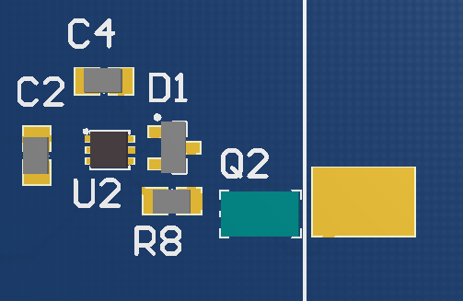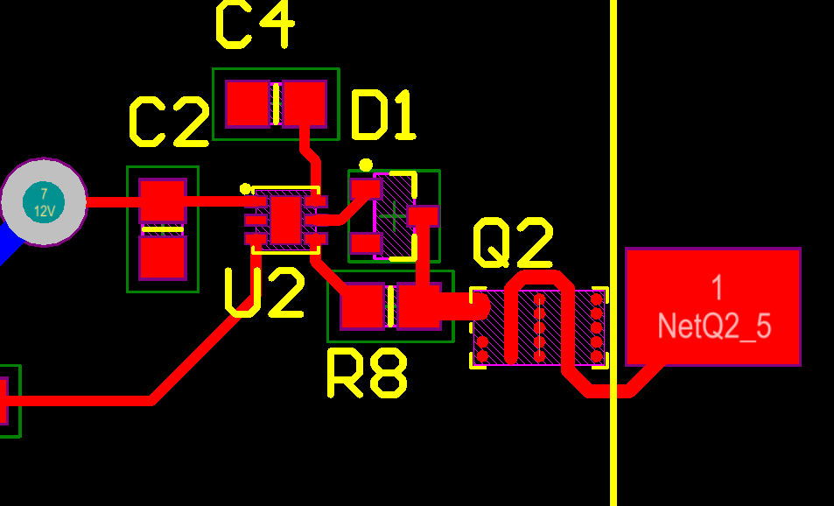

2. devre: 2D-3D view

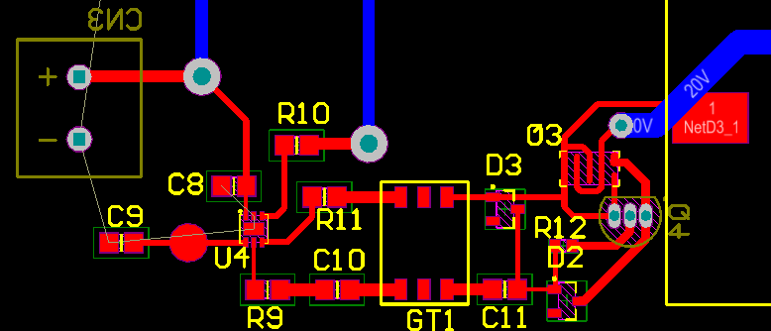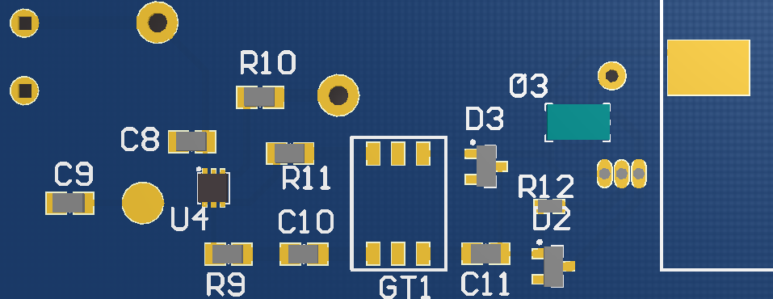

3. devre: 2D-3D view